Unidades Tecnológicas de Santander

Internet de las cosas (IOT)

Grupo B192

Docente
Eliecer Montero Ojeda

Actividad
Semana 2 - Construcción de una Red IoT Funcional

Informe técnico

Semana 2: Construcción y Simulación de una Red IoT Funcional
Diseño e implementación de una red IoT con gateway, sensores, servidor y monitoreo desde navegador

María Fernanda Cáceres Ortiz

Brayan Sneider Rincon Ardila

25 de agosto de 2026

Tabla de contenido

1. Introducción 3
2. Pregunta guía 3
3. Problema 3
4. Objetivo 3
4.1 Objetivo General 3
5. Topología de red implementada 3
6. Inventario de dispositivos y direccionamiento IP 4
7. Procedimiento de configuración 5
8. Análisis arquitectónico por capas 7
9. Respuestas a las preguntas guía 8
10. Análisis crítico, limitaciones y seguridad (sección diferenciadora) 8
11. Reflexión y conclusiones 9
12. Bibliografía 9

Introducción
Presentar el contexto del laboratorio, enfocado en el diseño y simulación de un ecosistema IoT básico pero funcional que permita comprender el flujo completo de los datos desde su captura en el entorno físico hasta su almacenamiento y visualización.

Pregunta guía
¿Qué función cumple el Gateway en este escenario, y qué papel juega dentro del flujo completo de datos de una red IoT?

Problema
En la Semana 1 se exploró de forma introductoria el catálogo de dispositivos IoT disponibles en Cisco Packet Tracer y se construyó una primera red inalámbrica básica. Sin embargo, aquel prototipo no contemplaba un flujo de datos completo de extremo a extremo: faltaba un servidor dedicado que centralizara y autenticara la información, y una red cableada que garantizara la conectividad estable entre los equipos principales.

Objetivo
Para esta Semana 2, el objetivo fue avanzar hacia una red IoT funcional y completa: un Gateway que actúe como intermediario entre los sensores y la red, un Servidor con el servicio de registro IoT habilitado, y una Laptop desde la cual se pueda monitorear en tiempo real, vía navegador, el estado de los dispositivos conectados. Esta actividad simula, a menor escala, la arquitectura que tendría un sistema real de monitoreo ambiental y de presencia en un aula o edificio.

Objetivo General
Diseñar y simular en Cisco Packet Tracer una infraestructura de red IoT funcional que integre captura de datos, interconexión mediante Gateway y Switch, almacenamiento centralizado en un servidor y monitoreo desde un cliente informático.

Topología de red implementada
La red se construyó siguiendo el esquema propuesto en la guía: un Gateway IoT, un sensor, un servidor y una laptop de monitoreo, todos interconectados mediante un switch. A diferencia del prototipo de la Semana 1 (que era 100% inalámbrico), esta topología combina un enlace inalámbrico (sensor–Gateway) con una red cableada Ethernet (Gateway–Switch–Servidor–Laptop), lo que permitió configurar direccionamiento IP estático en cada equipo.
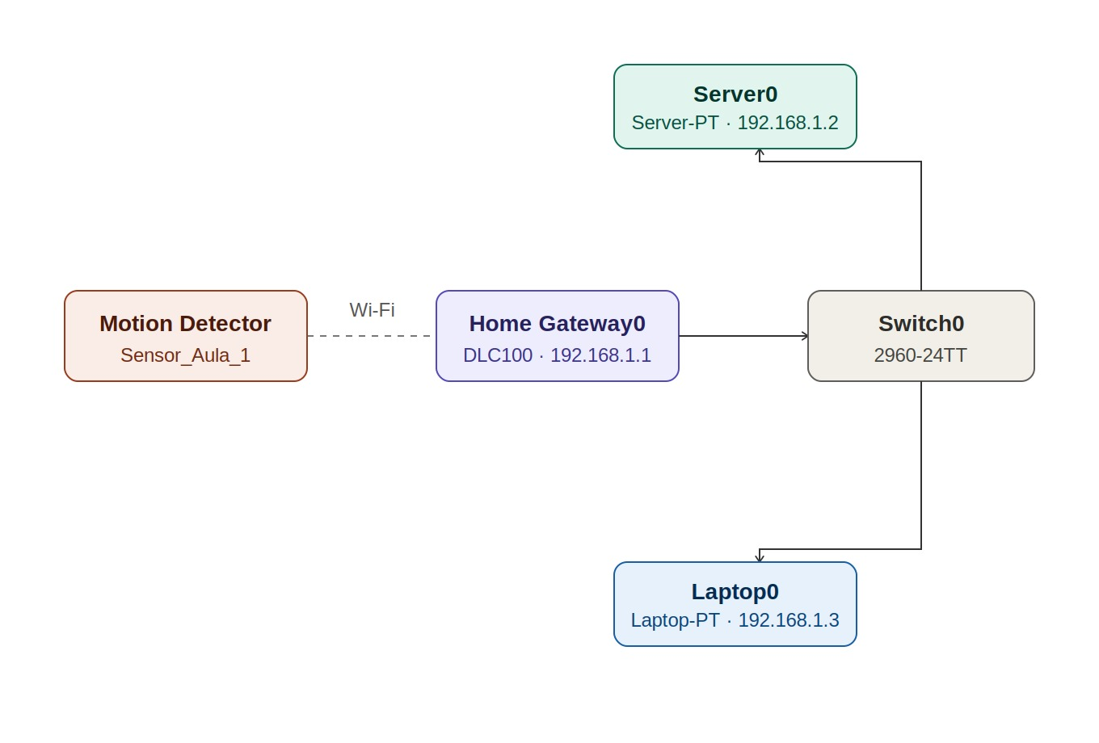

Figura 1. Topología lógica de red

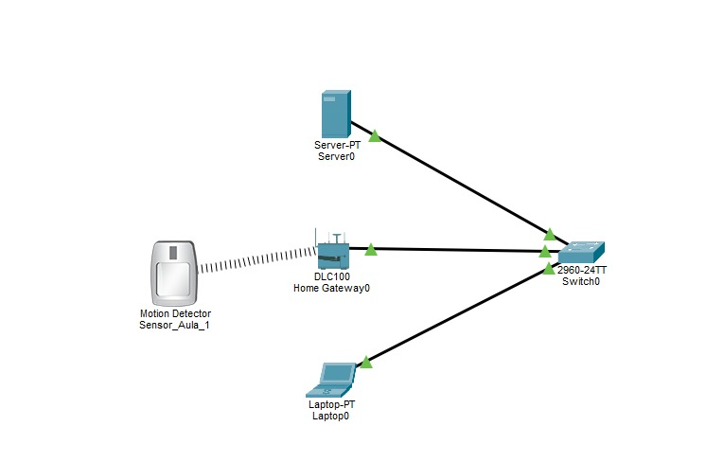

Figura 2. Diagrama final de la red IoT — Gateway, sensores, servidor, switch y laptop

Inventario de dispositivos y direccionamiento IP
A diferencia de la Semana 1, donde el direccionamiento se asignaba de forma dinámica mediante DHCP, en esta actividad se configuraron IPs estáticas en el Gateway, el Servidor y la Laptop, tal como lo exige la guía. Los sensores inalámbricos sí reciben su IP por DHCP dentro de la misma subred.
Toda la red trabaja sobre la subred 192.168.1.0/24. El Gateway concentra el tráfico proveniente del sensor de temperatura, mientras que el Motion Detector se configuró para reportar directamente al Servidor como Remote Server, lo que permitió comparar ambas formas de reporte dentro del mismo escenario.

Tabla 1
Inventario de dispositivos y direccionamiento IP
Dispositivo | Modelo / Tipo | Interfaz / Conexión | Función en la Red
Gateway IoT | Home Gateway | FastEthernet0 / Inalámbrica | Concentrador y puente entre los sensores y la red local LAN.
Sensor IoT | Temp/Humidity Sensor (o Motion) | Inalámbrica (Módulo PT-IOT-NM-1W) | Captura de variables ambientales en tiempo real.
Switch | Catalyst 2950-24 | Copper Straight-Through | Interconexión física de los equipos en la red local.
Servidor | Server-PT | Copper Straight-Through | Alojamiento del servicio IoT y almacenamiento de datos.
Laptop | Laptop-PT | Copper Straight-Through | Terminal de administración y visualización de datos.

Tabla 2
Esquema de Direccionamiento IP Estático
Dispositivo | Interfaz | Dirección IP | Máscara de Subred | Gateway por Defecto
Home Gateway | FastEthernet0 | 192.168.1.1 | 255.255.255.0 | N/A
Servidor IoT | FastEthernet0 | 192.168.1.2 | 255.255.255.0 | 192.168.1.1
Laptop | FastEthernet0 | 192.168.1.3 | 255.255.255.0 | 192.168.1.1
Sensor IoT | Wireless0 | Asignada por Gateway / DHCP | 255.255.255.0 | 192.168.1.1

Procedimiento de configuración
7.1 Configuración del Gateway y direccionamiento estático
Se agregó un Home Gateway (DLC100) y, en su pestaña Config, se configuró la sección LAN con la IP 192.168.1.1 y máscara 255.255.255.0. El Servidor y la Laptop se configuraron de forma similar, con IPs estáticas 192.168.1.2 y 192.168.1.3 respectivamente, cada una desde su pestaña Desktop → IP Configuration.
7.2 Un imprevisto con el switch y el puerto del Gateway
Durante el cableado surgió un problema persistente: el enlace entre el Gateway y el Switch permanecía en rojo (down) sin importar el puerto utilizado, el tipo de cable, ni si se reemplazaba el propio Gateway por otro dispositivo (se probó también con un router inalámbrico WRT300N). Se descartó paso a paso cada componente: se confirmó que el cableado y los puertos del switch funcionaban correctamente conectando la Laptop en su lugar, y que las direcciones IP configuradas en ambos extremos eran correctas.
La causa real resultó ser el switch original (2950-24), que presentaba un estado corrupto de simulación en Packet Tracer, un comportamiento documentado y reportado por otros usuarios de la herramienta. La solución fue reemplazar el switch por un modelo 2960-24TT, tras lo cual todos los enlaces de la topología subieron a estado up/up de inmediato, sin necesidad de tocar cableado, IPs ni dispositivos IoT. Este cambio de modelo de switch respecto al indicado en la guía (2950-24) se documenta aquí como una decisión técnica justificada.
7.3 Registro del sensor de temperatura en el Gateway
Desde la Laptop, se accedió a la interfaz web del Gateway (http://192.168.1.1) y, dentro del panel de dispositivos, se registró el Temperature Sensor una vez que su interfaz Wireless0 obtuvo una IP dentro de la subred 192.168.1.0/24 vía DHCP. En la ventana de configuración del propio sensor, en la sección "IoT Server", se seleccionó la opción Home Gateway, quedando el dispositivo visible con un indicador verde de conexión activa.
7.4 Habilitación del servicio IoT en el Servidor
En Server0, dentro de la pestaña Services, se activó el servicio IoT (Registration Server), que funciona como un servidor de registro sobre HTTP/HTTPS. Se creó una cuenta de acceso (Sign Up) para poder iniciar sesión desde el navegador, y posteriormente se conectó un segundo dispositivo el Motion Detectordirectamente a este servidor como Remote Server, ingresando su IP (192.168.1.2) y las credenciales creadas.
7.5 Un imprevisto con la visualización de datos en el navegador
Al intentar visualizar los valores del Temperature Sensor desde el navegador de la Laptop, la interfaz del servidor mostraba el mensaje "No remote control API" en lugar de una lectura numérica. Tras revisar la documentación de Packet Tracer, se confirmó que este comportamiento es esperado: el Temperature Sensor, sin una placa MCU-PT programada de por medio, no expone una API de control remoto, por lo que el servidor no puede mostrar su valor en la interfaz web, aunque el dispositivo sí está correctamente conectado y reportando (indicador verde).
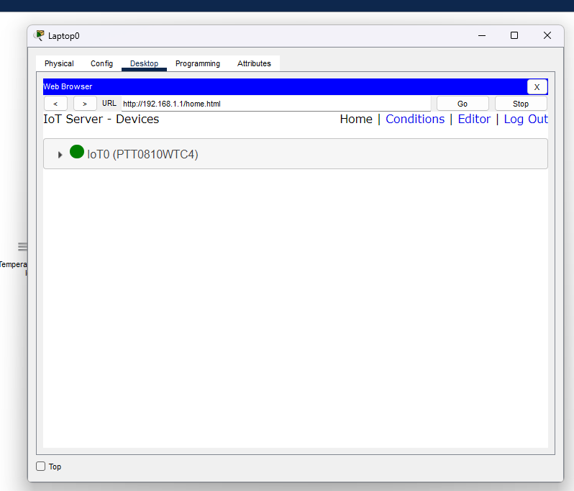

Figura 3. Sensor de temperatura (IoT0) conectado y visible en el servidor, sin API de control remoto expuesta
Para resolver la visualización de datos, se optó por incorporar un segundo dispositivo IoT el Motion Detector que sí expone su estado nativamente en la interfaz web del servidor sin necesidad de un MCU-PT. Con este cambio se logró cumplir el objetivo de la guía: observar en el navegador un valor real del sensor y su actualización tras un cambio simulado.

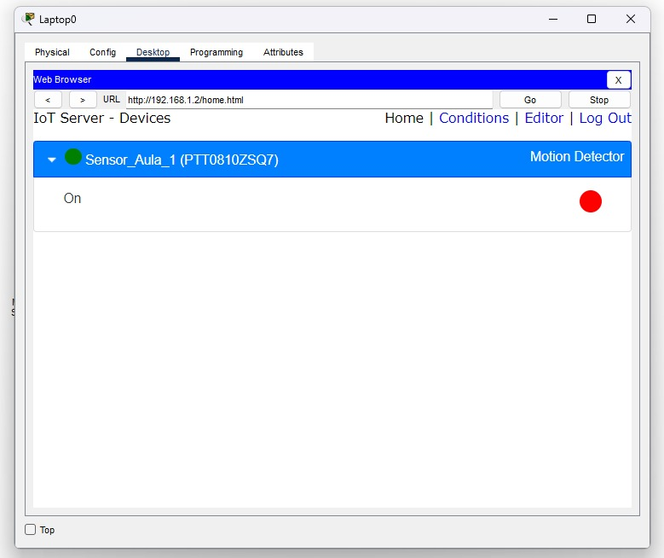

Figura 4. Estado del Motion Detector (IoT1) visualizado en el navegador — estado inicial: On
7.6 Simulación de cambio en el sensor
Sobre el Motion Detector, en modo Realtime, se utilizó la combinación Alt + clic directamente sobre el ícono del dispositivo en el lienzo para simular la detección de movimiento. Al recargar la página del servidor en el navegador de la Laptop, el estado mostrado cambió respecto al valor inicial, confirmando que el flujo de datos sensor → servidor se actualiza en tiempo real.

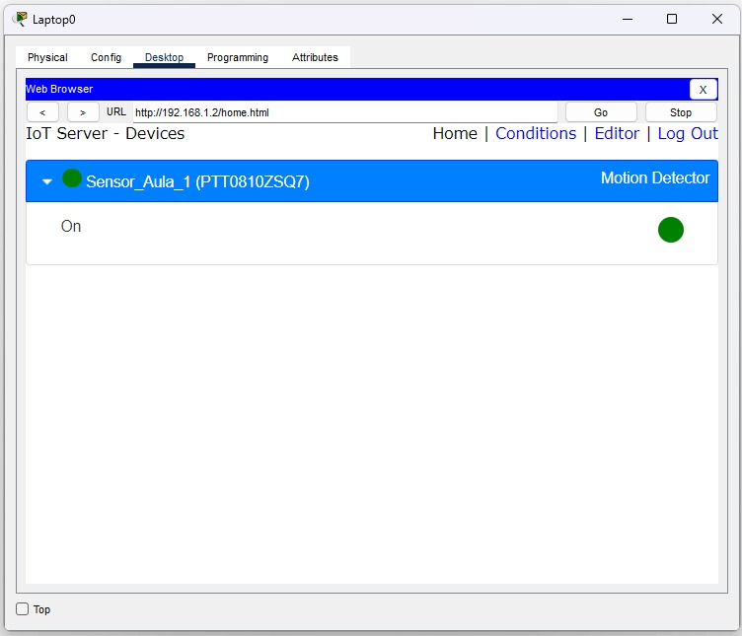

Figura 5. Estado del Motion Detector tras el cambio simulado (Alt + clic), reflejado en el servidor

Análisis arquitectónico por capas
A partir de la red implementada, se identifican las cuatro capas de la arquitectura IoT y su representación concreta dentro del escenario simulado:

Tabla 3
Análisis arquitectónico por capas
Capa de la Arquitectura | Función Teórica en IoT | Representación en Cisco Packet Tracer
1. Capa de Percepción / Sensado | Capturar magnitudes físicas del entorno mediante sensores y transformarlas en señales digitales. | Representada por el Temperature Sensor (IoT0) y el Motion Detector (IoT1), ambos con módulo PT-IOT-NM-1W.
2. Capa de Red y Conectividad | Garantizar la transmisión de los datos entre dispositivos IoT, gateways y servidores. | Enlace inalámbrico entre sensores y Gateway, y red cableada Ethernet (192.168.1.0/24) entre Gateway, Servidor, Laptop y Switch.
3. Capa de Servicios y Procesamiento | Recibir, autenticar y almacenar los flujos de datos provenientes de los dispositivos. | Representada por el servicio IoT (Registration Server) activado en Server0, que autentica y registra cada dispositivo conectado.
4. Capa de Aplicación y Visualización | Intermediar la interacción con el usuario final mediante interfaces de monitoreo. | Representada por la interfaz web "IoT Server - Devices", accedida desde el navegador de la Laptop0 en http://192.168.1.2.

En esta simulación se hace uso de la pila TCP/IP sobre HTTP/WebSockets para la gestión del tráfico del servidor. Sin embargo, en entornos industriales e IoT reales, se emplean protocolos livianos como MQTT (Publish/Subscribe sobre TCP) o CoAP (Constrained Application Protocol sobre UDP), optimizados para dispositivos con restricciones de ancho de banda y energía.

Respuestas a las preguntas guía
9.1 ¿Qué función cumple el Gateway en este escenario?
El Gateway actúa como intermediario entre los dispositivos de sensado, que utilizan un enlace inalámbrico de corto alcance, y la red IP cableada donde están el Servidor y la Laptop. Recibe las lecturas del sensor de temperatura registrado en él y las mantiene disponibles dentro de su propio panel de administración web, cumpliendo un rol de concentrador y traductor entre ambos segmentos de red.
9.2 ¿Qué pasaría si el Gateway falla?
El sensor de temperatura, que depende directamente del Gateway para reportar sus datos, quedaría aislado y dejaría de estar disponible tanto en el panel del propio Gateway como en cualquier flujo de datos que dependiera de él. En cambio, el Motion Detector, configurado como Remote Server directo hacia el Servidor, seguiría reportando con normalidad, ya que no depende del Gateway para su registro. Esto evidencia una ventaja arquitectónica de no centralizar todo el tráfico en un único punto.
9.3 ¿Cómo se comunican el sensor y el Gateway?
La comunicación se realiza mediante un enlace inalámbrico simulado, en el cual el sensor, una vez recibe una dirección IP por DHCP dentro de la subred del Gateway, se configura en su sección "IoT Server" para reportar hacia él. El enlace se representa en Packet Tracer como una línea punteada entre ambos dispositivos, confirmando la conexión activa.
9.4 ¿Qué capa de la arquitectura IoT representa el servidor?
El servidor representa la capa de Servicios y Procesamiento. Es el punto donde se autentican, reciben y almacenan los datos generados por los dispositivos IoT (en este caso, mediante el servicio de Registration Server), sirviendo de base para que, en una capa superior, un usuario pueda visualizar esa información desde una aplicación cliente como el navegador.

Análisis crítico, limitaciones y seguridad (sección diferenciadora)
Limitaciones:
- Dependencia de Red Unificada: Toda la topología depende de la disponibilidad física de la red LAN y la señal inalámbrica.
- Monitoreo Local Contenido: La visualización se limita a la red local sin salida a plataformas Cloud externas.
Aspectos de Seguridad Red IoT (Propuestas de Mejora):

- Autenticación y Cifrado: En el modelo simulado no hay mecanismos avanzados de cifrado en el canal inalámbrico. En un entorno real debe implementarse cifrado WPA3 Enterprise, protocolos HTTPS/TLS para la comunicación Web, y autenticación mediante tokens o certificados X.509 en el broker/servidor para evitar la suplantación de sensores (eavesdropping o spoofing).

Reflexión y conclusiones
Esta segunda actividad permitió pasar de un prototipo únicamente inalámbrico, como el de la Semana 1, a una red IoT funcional que combina conectividad cableada e inalámbrica, direccionamiento estático y un flujo de datos completo desde el sensor hasta la visualización en el navegador. El ejercicio dejó en evidencia que construir una red IoT no se limita a colocar dispositivos y cables: buena parte del trabajo real está en diagnosticar por qué algo no funciona, descartando causas una por una hasta encontrar la raíz del problema, como ocurrió con el switch y, posteriormente, con la limitación de API del sensor de temperatura.
Un hallazgo particularmente valioso fue comprobar que no todos los sensores IoT en Packet Tracer se comportan igual frente a la visualización remota: mientras el Temperature Sensor requiere una placa MCU-PT programada para exponer sus datos vía API, el Motion Detector expone su estado de forma nativa. Esto refuerza la importancia de conocer bien las capacidades y limitaciones de cada dispositivo antes de diseñar una arquitectura IoT real, y de no asumir que todos los sensores de una misma categoría se comportan de la misma manera.
Como limitación del prototipo actual, cabe señalar que la red no implementa ningún mecanismo de autenticación robusto entre el sensor y el Gateway (la conexión inalámbrica se dejó sin cifrado), y que la dependencia de un único servidor centralizado para el registro de dispositivos representa un punto único de falla si se llevara esta arquitectura a un entorno de producción real.

Bibliografía
Al-Fuqaha, A. et al. (2019). Internet of Things: A Survey on Enabling Technologies, Protocols, and Applications.
Casado-Vara, R. & Prieto, J. (2020). Smart Buildings and IoT: Environmental Monitoring Approaches.
Madakam, S. et al. (2019). Internet of Things (IoT): A Literature Review.

